

Universiteti Publik Kadri Zeka
Fakulteti i Shkencave Kompjuterike

Varianca dhe Disperzioni ne Teorine e Probabilitetit
Detyrë Projektuese

Mësimdhënësi: Studentet:
Prof.ass.Dr. Skender Avdiu Alketë Miftari
PhD. Bregan Isufi Alma Hoxha

Maj, 2026
Gjilan
Permbajtja

2. Probabiliteti dhe Statistika 4
3. Pritja Matematike 6
4. Varianca 7
4.1. Varianca në Teori të Probabilitetit 8
4.2. Varianca dhe Stabiliteti 8
4.3. Varianca në Jetën e Përditshme 9
5. Disperzioni 11
5.1. Devijimi Standard 11
5.2. Disperzioni dhe Analiza Statistikore 12
5.3. Disperzioni në Jetën Reale 12
6. Përdorimi i Variancës në Jetën Reale 13
7. Shembull Praktik dhe Interpretimi 14
8. Perfundim 18
9. Literatura 19

Tabela e Figurave
Figura 1 Ballina 15
Figura 2 Animacioni 15
Figura 3 Rrahjet e zemres 16
Figura 4 Roli variances 17
Figura 5 Formulat 17

Hyrje

Probabiliteti dhe statistika janë pjesë shumë të rëndësishme të matematikës moderne dhe përdoren pothuajse në çdo fushë të jetës. Nga analiza e motit, ekonomia, mjekësia, teknologjia dhe inteligjenca artificiale, e deri te sporti dhe rrjetet sociale, statistika ndihmon në kuptimin dhe interpretimin e të dhënave.
Në jetën e përditshme shpesh përballemi me situata ku duhet të analizojmë rezultate dhe ndryshime të ndryshme. Ndonjëherë nuk mjafton vetëm mesatarja për të kuptuar një situatë. Dy grupe të dhënash mund të kenë të njëjtën mesatare, por mënyra se si ato shpërndahen mund të jetë krejt ndryshe. Pikërisht këtu hyn në përdorim koncepti i variancës dhe disperzionit.
Varianca dhe disperzioni na ndihmojnë të kuptojmë se sa larg ose sa afër qëndrojnë të dhënat rreth një vlere qendrore. Kjo është shumë e rëndësishme sepse na jep një pasqyrë më reale dhe më të saktë për sjelljen e të dhënave.
Për shembull, në mjekësi mund të analizohet stabiliteti i rrahjeve të zemrës, në financë mund të matet rreziku i investimeve, ndërsa në sport mund të analizohet performanca e një lojtari gjatë një periudhe kohore.
Qëllimi i këtij punimi është të paraqesë në mënyrë të qartë konceptin e variancës dhe disperzionit, lidhjen e tyre me pritjen matematike, formulat kryesore dhe rëndësinë që ato kanë në analiza statistikore dhe në jetën reale.
Sipas Sheldon Ross, probabiliteti dhe statistika kanë rol të rëndësishëm në analizimin e pasigurisë dhe interpretimin e të dhënave (Ross, 2014).

2. Probabiliteti dhe Statistika

Probabiliteti dhe statistika janë dy fusha të lidhura ngushtë me njëra-tjetrën dhe kanë rëndësi shumë të madhe në matematikë, shkencë dhe teknologji. Këto dy fusha përdoren për analizimin e situatave të ndryshme ku ekziston pasiguri ose ndryshim në rezultate.
Probabiliteti merret me studimin e mundësisë që një ngjarje të ndodhë. Ai ndihmon në parashikimin e rezultateve dhe në analizimin e ngjarjeve të rastit. Nëpërmjet probabilitetit mund të kuptohen dhe të analizohen situata të ndryshme në jetën reale.
Probabiliteti dhe statistika përdoren në analiza shkencore, ekonomi, teknologji dhe inteligjencë artificiale. (Walpole et al., 2012).
Statistika merret me mbledhjen, organizimin, analizimin dhe interpretimin e të dhënave. Ajo ndihmon në nxjerrjen e përfundimeve dhe në marrjen e vendimeve të bazuara në informacione reale.
Statistika ndahet në dy pjesë kryesore:
Statistika Përshkruese
Statistika përshkruese merret me organizimin dhe paraqitjen e të dhënave. Këtu përfshihen tabela, grafikone, mesatarja, mediana dhe madhësi tjera statistikore.
Qëllimi i saj është që të dhënat të paraqiten në mënyrë më të kuptueshme dhe më të organizuar.
Statistika Inferenciale
Statistika inferenciale merret me nxjerrjen e përfundimeve dhe parashikimeve bazuar në një mostër të të dhënave.
Ajo përdoret shumë në kërkime shkencore, analiza ekonomike dhe studime statistikore.
Në statistikë ekzistojnë disa madhësi të rëndësishme që ndihmojnë në përshkrimin dhe analizimin e të dhënave.
Ndër më kryesoret janë:
- mesatarja ose pritja matematike
- varianca
- devijimi standard
- disperzioni
- mediana
- moda
Secila nga këto madhësi ka rol të rëndësishëm në analizimin e të dhënave.
Mesatarja tregon qendrën e rezultateve, ndërsa varianca dhe disperzioni tregojnë sa të shpërndara janë këto rezultate. Këto koncepte kanë rëndësi shumë të madhe në jetën reale sepse ndihmojnë në marrjen e vendimeve dhe në analizimin e situatave të ndryshme. (Wasserman, 2004). Për shembull, në financë analizohen ndryshimet e çmimeve të aksioneve, në mjekësi analizohen parametrat shëndetësorë, ndërsa në inteligjencë artificiale analizohen të dhënat që përdoren nga algoritmet.
Nëpërmjet probabilitetit dhe statistikës mund të kuptohet më mirë sjellja e sistemeve dhe mund të analizohen ndryshimet në mënyrë më të saktë.

3. Pritja Matematike
Pritja matematike është një nga konceptet themelore në probabilitet dhe statistikë. Ajo paraqet vlerën mesatare të pritur të një ndryshoreje të rastit dhe tregon qendrën rreth së cilës pritet të sillen rezultatet. (Hogg et al., 2010).
Ky koncept përdoret shumë në analiza statistikore sepse ndihmon në kuptimin e sjelljes mesatare të një grupi të dhënash. Pritja matematike mund të kuptohet si një mesatare teorike e rezultateve që pritet të ndodhin në një eksperiment probabilistik.
Për shembull, në rastin e hedhjes së një zari, rezultatet individuale mund të jenë të ndryshme, por në një numër të madh hedhjesh rezultatet priren të sillen rreth një vlere mesatare.
Formula e pritjes matematike është:
E(X) = Σ $x_{i }$ · $p_{i}$
ku:
- $x_{i }$paraqet vlerat e mundshme
- $p_{i}$ paraqet probabilitetin e secilës vlerë
Vlera e pritur përfaqëson qendrën e një shpërndarjeje probabiliteti (Bertsekas & Tsitsiklis, 2008).
Pritja matematike ka rëndësi të madhe sepse përdoret si bazë për koncepte tjera statistikore, sidomos për variancën dhe devijimin standard.
Megjithatë, mesatarja nuk mjafton gjithmonë për të përshkruar në mënyrë të plotë një grup të dhënash. Dy grupe mund të kenë mesatare të njëjtë, por shpërndarje krejt të ndryshme të rezultateve. Pikërisht këtu hyn në përdorim varianca.

4. Varianca
Varianca është një nga konceptet më të rëndësishme në statistikë dhe në teorinë e probabilitetit. Ajo mat shkallën e ndryshimit ose shpërndarjes së të dhënave rreth mesatares. (Rice, 2006).
Nëpërmjet variancës mund të kuptojmë nëse të dhënat janë stabile dhe të përqendruara afër mesatares, apo nëse ato ndryshojnë shumë dhe janë të shpërndara në mënyrë të gjerë.
Varianca ka rëndësi të madhe sepse në shumë raste mesatarja nuk mjafton për të kuptuar sjelljen reale të të dhënave.Pikërisht këtu varianca ndihmon në analizimin e ndryshimeve dhe në interpretimin më të saktë të rezultateve.
Nëse vlerat e një grupi të dhënash janë shumë afër mesatares, atëherë varianca është e vogël. Kjo tregon stabilitet dhe ndryshime të vogla në të dhëna.
Nëse vlerat janë larg mesatares dhe ndryshojnë shumë nga njëra-tjetra, atëherë varianca është e madhe. Kjo tregon paqëndrueshmëri dhe shpërndarje më të madhe të rezultateve.
Formula e variancës është:
$$σ^{2}=\frac{∑(x_{i}-μ)^{2}}{N}$$
ku:
- $x_{i}$janë vlerat e mundshme
- $μ$është mesatarja
- $p_{i}$ është probabiliteti
Varianca jep informacion në lidhje me përhapjen e variablave të rastësishme rreth vlerës së tyre të pritur (Breiman, 1992).
Në këtë formulë, fillimisht llogaritet largësia e secilës vlerë nga mesatarja. Më pas kjo largësi ngrihet në katror dhe në fund llogaritet mesatarja e tyre.
Arsyeja pse përdoret katrori është që vlerat negative dhe pozitive të mos anulojnë njëra-tjetrën.
Varianca gjithmonë merr vlerë pozitive ose zero, sepse largësitë ngrihen në katror.
Nëse varianca është zero, kjo do të thotë se të gjitha vlerat janë të njëjta dhe nuk ekziston ndryshim në të dhëna.
Në analiza statistikore varianca ka rëndësi të madhe sepse ndihmon në:
- analizimin e stabilitetit
- krahasimin e grupeve të ndryshme
- analizimin e rrezikut
- kuptimin e ndryshimeve në rezultate
- interpretimin më të saktë të të dhënave

Varianca në Teori të Probabilitetit
Në teorinë e probabilitetit, varianca është një nga masat më të rëndësishme për të analizuar sjelljen e ndryshoreve të rastit. Ajo përdoret për të kuptuar se sa larg priren të jenë vlerat e mundshme nga vlera e pritur, pra nga mesatarja matematikore. Ndryshe nga mesatarja, e cila tregon vetëm qendrën e shpërndarjes, varianca jep informacion për përhapjen dhe luhatjen e rezultateve.
Në shumë eksperimente probabilistike, si për shembull në hedhjen e zarit, hedhjen e monedhës ose në shpërndarje të ndryshme diskrete dhe të vazhdueshme, varianca ndihmon për të kuptuar nëse rezultatet janë të përqendruara afër mesatares apo nëse ato shpërndahen më gjerësisht. Për shembull, dy eksperimente mund të kenë të njëjtën vlerë të pritur, por varianca të ndryshme. Kjo do të thotë se, edhe pse mesatarja e rezultateve mund të jetë e njëjtë, mënyra se si shpërndahen rezultatet mund të ndryshojë dukshëm.
Pikërisht për këtë arsye, varianca ka rol të madh në teorinë e probabilitetit, sepse ajo ndihmon jo vetëm në përshkrimin e rezultateve të mundshme, por edhe në interpretimin më të thellë të sjelljes së ndryshoreve të rastit. Ajo përdoret gjerësisht në analiza statistikore, në modelimin probabilistik dhe në krahasimin e shpërndarjeve të ndryshme.

Varianca dhe Stabiliteti
Varianca lidhet ngushtë me konceptin e stabilitetit të një sistemi ose të një grupi të dhënash. Kur varianca është e vogël, kjo do të thotë se vlerat ndryshojnë pak nga mesatarja dhe qëndrojnë më afër saj. Në këtë rast, të dhënat konsiderohen më të qëndrueshme dhe sistemi shihet si më stabil. Një variancë e ulët tregon se rezultatet janë më të parashikueshme dhe kanë më pak luhatje.
Nga ana tjetër, kur varianca është e madhe, kjo tregon se vlerat shpërndahen më larg nga mesatarja dhe ndryshojnë më shumë nga njëra-tjetra. Në këtë rast, sistemi konsiderohet më i paqëndrueshëm, sepse rezultatet nuk janë të përqendruara dhe kanë luhatje më të theksuara. Sa më e madhe të jetë varianca, aq më e lartë është shkalla e pasigurisë ose e ndryshueshmërisë në të dhëna.
Ky dallim ndërmjet variancës së vogël dhe variancës së madhe është shumë i rëndësishëm në praktikë. Në fusha si financa, varianca përdoret për të vlerësuar rrezikun e investimeve, sepse një variancë më e madhe zakonisht lidhet me pasiguri më të lartë. Në mjekësi, varianca ndihmon në analizimin e ndryshimeve të parametrave biologjikë, si p.sh. rrahjet e zemrës, tensioni apo nivelet e glukozës. Në inteligjencën artificiale dhe në analizën e të dhënave, varianca përdoret për të kuptuar shpërndarjen e informacionit dhe për të vlerësuar stabilitetin e modeleve të ndryshme (Triola, 2018).
Prandaj, varianca nuk është vetëm një nocion matematikor, por edhe një tregues i rëndësishëm praktik për të kuptuar stabilitetin, besueshmërinë dhe ndryshueshmërinë e rezultateve në shumë fusha të jetës dhe shkencës.

Varianca në Jetën e Përditshme
Varianca nuk është një koncept që përdoret vetëm në matematikë apo statistikë, por mund të vërehet lehtësisht edhe në jetën e përditshme. Shumë situata të zakonshme përfshijnë ndryshime në vlera, dhe pikërisht varianca na ndihmon të kuptojmë nëse këto ndryshime janë të vogla apo të mëdha.
Për shembull, ndryshimet e temperaturës gjatë ditës mund të analizohen me variancë. Nëse temperatura ndryshon vetëm pak nga mëngjesi deri në mbrëmje, atëherë varianca është e vogël dhe moti konsiderohet më i qëndrueshëm. Nëse temperatura ka ndryshime të mëdha gjatë ditës, atëherë varianca është më e lartë.
Një shembull tjetër janë rezultatet e studentëve në provime. Nëse shumica e studentëve marrin nota të afërta me njëra-tjetrën, varianca është e ulët. Nëse disa marrin nota shumë të larta dhe të tjerë shumë të ulëta, atëherë varianca është më e madhe, sepse rezultatet janë më të shpërndara.
Po ashtu, varianca mund të shihet edhe në performancën e sportistëve. Një sportist që jep pothuajse gjithmonë të njëjtin nivel performance konsiderohet më i qëndrueshëm dhe ka variancë më të vogël. Ndërsa një sportist që herë paraqitet shumë mirë dhe herë shumë dobët ka variancë më të madhe në rezultatet e tij.
Në ekonominë dhe financat moderne, varianca përdoret për të analizuar lëvizjet e tregjeve financiare. Nëse çmimet e aksioneve ose të valutave ndryshojnë shumë, kjo tregon variancë të lartë dhe rrezik më të madh. Nëse ndryshimet janë më të vogla, atëherë tregu konsiderohet më i qëndrueshëm.
Pra, përmes variancës ne mund të kuptojmë më mirë sa stabile ose sa të ndryshueshme janë rezultatet në situata të ndryshme të jetës së përditshme. Kjo e bën variancën një mjet shumë të dobishëm jo vetëm në teori, por edhe në praktikë.

Disperzioni
Disperzioni paraqet shkallën e shpërndarjes së të dhënave rreth mesatares. Ai tregon sa homogjene ose sa të ndryshme janë vlerat në një grup të caktuar të dhënash (Hastie et al., 2009).
Në statistikë, disperzioni ka rëndësi shumë të madhe sepse ndihmon në interpretimin më të saktë të rezultateve. Vetëm mesatarja nuk mund të japë gjithmonë informacion të mjaftueshëm për sjelljen e të dhënave.
Për shembull, dy grupe mund të kenë të njëjtën mesatare, por në njërën grup rezultatet mund të jenë shumë afër mesatares, ndërsa në grupin tjetër mund të jenë shumë larg saj.
Nëpërmjet disperzionit mund të kuptohet niveli i ndryshimit të të dhënave
Ekzistojnë dy raste kryesore:
- disperzion i vogël → rezultatet janë afër mesatares
- disperzion i madh → rezultatet janë të shpërndara larg mesatares
Kur disperzioni është i vogël, kjo tregon stabilitet dhe qëndrueshmëri të rezultateve. Kur disperzioni është i madh, kjo tregon ndryshime dhe paqëndrueshmëri më të lartë.
Disperzioni përdoret në analiza statistikore për të kuptuar më mirë sjelljen reale të të dhënave dhe për të bërë krahasime mes grupeve të ndryshme.
Llojet e Disperzionit
Ekzistojnë disa mënyra për matjen e disperzionit.
Ndër më të rëndësishmet janë:
- varianca
- devijimi standard
- amplituda
- koeficienti i variacionit
Secila nga këto metoda përdoret për analiza të ndryshme statistikore.

Devijimi Standard
Devijimi standard është rrënja katrore e variancës dhe përdoret shumë në statistikë.
Ai tregon në mënyrë më konkrete sa larg ndodhen të dhënat nga mesatarja (Triola, 2018).
Kur devijimi standard është i vogel, rezultatet janë më afër mesatares.
Kur devijimi standard është i madh, rezultatet janë më të shpërndara.

Disperzioni dhe Analiza Statistikore
Disperzioni ka rëndësi të madhe në analiza statistikore sepse ndihmon në:
- analizimin e stabilitetit
- krahasimin e rezultateve
- kuptimin e ndryshimeve ne te dhena
- interpretimin me te sakte te rezultateve
Nëpërmjet disperzionit mund të kuptohet më mirë sjellja reale e të dhënave.
Matjet e shpërndarjes ndihmojnë në përshkrimin e konsistencës së vëzhgimeve (Snedecor & Cochran, 1989).

Disperzioni në Jetën Reale
Koncepti i disperzionit përdoret në shumë fusha të jetës.
Për shembull:
- në ekonomi për analizimin e inflacionit
- në sport për analizimin e përformances
- në meteorologji për ndryshimet klimatike
- në finance për matjen e rrezikut
- në mjekesi për analizimin e parametrave shëndetesore
Nepermjet disperzionit mund te analizohen ndryshimet dhe stabiliteti i rezultateve në mënyrë më të saktë.

Përdorimi i Variancës në Jetën Reale

Varianca dhe disperzioni kane perdorim shume te gjere ne jeten reale dhe ne fusha te ndryshme shkencore. Ato ndihmojne ne analizimin e ndryshimeve, stabilitetit dhe rrezikut ne situata te ndryshme.
Mjekesi
Në mjekësi, varianca përdoret për të analizuar rrahjet e zemrës, tensionin e gjakut dhe shumë parametra të tjerë shëndetësorë (Ross, 2014). Nëse ndryshimet në rezultatet e një pacienti janë shumë të mëdha, kjo mund të tregojë probleme ose paqëndrueshmëri në gjendjen shëndetësore.
Financa
Në financë dhe ekonomi, varianca përdoret për matjen e rrezikut të investimeve (Newbold et al., 2013). Investimet me variancë të lartë konsiderohen më të rrezikshme sepse vlerat e tyre ndryshojnë më shumë. Për këtë arsye, investitorët analizojnë variancën para se të marrin vendime financiare.
Sport
Në sport, varianca mund të përdoret për të analizuar performancën e sportistëve. Një sportist me rezultate stabile ka variancë më të vogël, ndërsa një sportist me rezultate të paqëndrueshme ka variancë më të madhe.
Inteligjenca Artificiale dhe Data Science
Në inteligjencë artificiale dhe analiza të të dhënave, varianca përdoret gjerësisht në të mësuarit automatik dhe analizat parashikuese (McKinney, 2022). Ajo përdoret në algoritme statistikore, machine learning dhe analiza predictive.
Meteorologji
Në meteorologji, varianca përdoret për të analizuar ndryshimet e temperaturës, reshjeve dhe elementeve tjera klimatike.
Nga të gjitha këto shembuj mund të kuptohet se varianca dhe disperzioni kanë rëndësi të madhe praktike dhe ndihmojnë në marrjen e vendimeve më të sakta.

Shembull Praktik dhe Interpretimi

Në këtë projekt është përdorur një shembull praktik nga rrahjet e zemrës për të shpjeguar më qartë kuptimin e mesatares, variancës dhe dispersionit. Janë paraqitur dy pacientë me të dhëna të ndryshme të rrahjeve të zemrës. Pacienti A ka rrahje më të qëndrueshme, ku vlerat janë shumë afër njëra-tjetrës dhe lëvizin pak rreth mesatares. Pacienti B ka rrahje më të paqëndrueshme, ku vlerat ndryshojnë më shumë dhe kanë luhatje të dukshme.
Dy grupe të dhënash mund të kenë mesatare të ngjashme, por ndryshueshmëri krejtësisht të ndryshme (Walpole et al., 2012).
Ky shembull tregon se vetëm mesatarja nuk mjafton për të kuptuar sjelljen reale të të dhënave. Edhe nëse dy pacientë mund të kenë mesatare të ngjashme të rrahjeve të zemrës, kjo nuk do të thotë se gjendja e tyre është e njëjtë. Kjo ndodh sepse mesatarja tregon vetëm vlerën qendrore, ndërsa nuk jep informacion se sa larg janë vlerat individuale nga kjo qendër.
Në ballinë paraqitet hyrja e projektit së bashku me elemente vizuale që lidhen me rrahjet e zemrës dhe krahasimin statistikor të tyre. Aty shihet një paraqitje grafike e lidhur me ritmin e zemrës, e cila shërben si simbol i të dhënave që analizohen në projekt. Përmes kësaj pamjeje krijohet ideja fillestare se analiza nuk bazohet vetëm në mesatare, por edhe në shpërndarjen dhe ndryshueshmërinë e vlerave.


Figura 1 Ballina
Animacioni paraqet në mënyrë vizuale ritmin e rrahjeve të zemrës dhe ndryshimin e tyre, duke krijuar një efekt të ngjashëm me monitorimin mjekësor. Lëvizja e elementeve grafike e bën më të lehtë të kuptohet ideja e stabilitetit dhe paqëndrueshmërisë së të dhënave. Përmes tij, projekti e paraqet në mënyrë më të gjallë ndryshimin ndërmjet pacientit me variancë të ulët dhe pacientit me variancë të lartë.


Figura 2 Animacioni

Monitorimi i rrahjeve të zemrës në këtë projekt shërben si paraqitje praktike e ndryshimit të të dhënave në kohë ose sipas matjeve të njëpasnjëshme. Përmes grafikëve për secilin pacient, bëhet i mundur vëzhgimi i ritmit, stabilitetit dhe luhatjeve të vlerave. Kjo pjesë e projektit ndihmon në interpretimin e qartë të variancës dhe dispersionit, pasi tregon vizualisht nëse rrahjet e zemrës qëndrojnë afër mesatares apo shpërndahen larg saj.
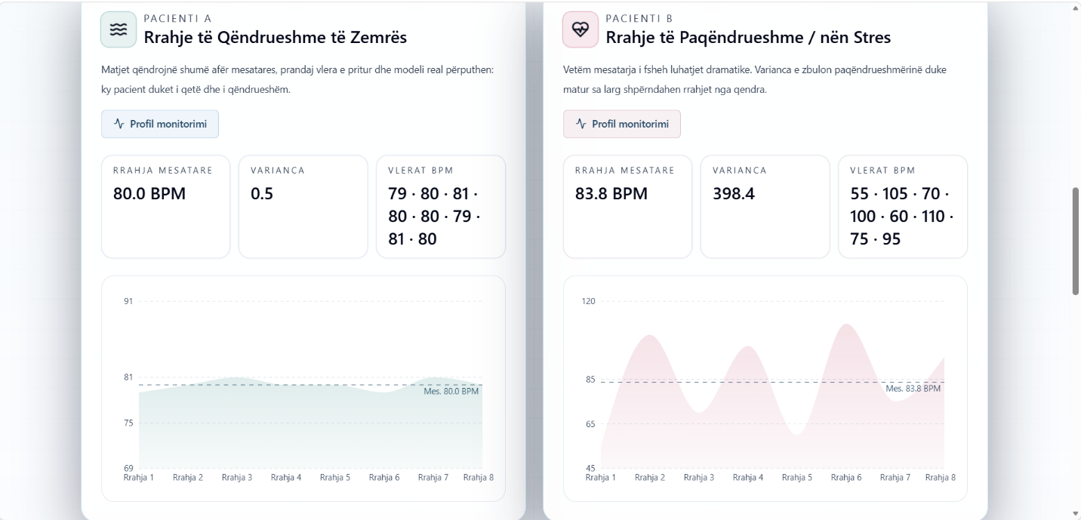
Figura 3 Rrahjet e zemres

Në këtë rast, varianca është përdorur si masë konkrete për të treguar shkallën e shpërndarjes së rrahjeve të zemrës.
Te Pacienti A, varianca është e ulët, sepse rrahjet e zemrës janë afër mesatares dhe nuk kanë luhatje të mëdha. Kjo do të thotë se të dhënat janë më stabile dhe më të përqendruara.
Te Pacienti B, varianca është më e lartë, sepse vlerat ndryshojnë dukshëm nga mesatarja. Kjo tregon një sjellje më të paqëndrueshme të të dhënave.
Përveç variancës, në këtë projekt është interpretuar edhe dispersioni i të dhënave. Dispersioni paraqet përhapjen e vlerave rreth mesatares. Në rastin e Pacientit A, dispersioni është i vogël, pasi rrahjet janë të afërta me njëra-tjetrën. Në rastin e Pacientit B, dispersioni është më i madh, sepse rrahjet kanë shpërndarje më të gjerë dhe luhatje më të forta. Kjo shihet jo vetëm nga vlerat numerike, por edhe nga forma e grafikut, ku njëri grafik duket më i qetë dhe tjetri më i lëvizshëm.

Figura 4 Roli variances
Formulat e përdorura në projekt paraqesin bazën teorike të analizës statistikore. Vlera e pritur tregon qendrën e të dhënave, ndërsa varianca tregon përhapjen e tyre rreth mesatares. Përmes këtyre formulave bëhet më i qartë dallimi ndërmjet mesatares dhe ndryshueshmërisë së të dhënave.

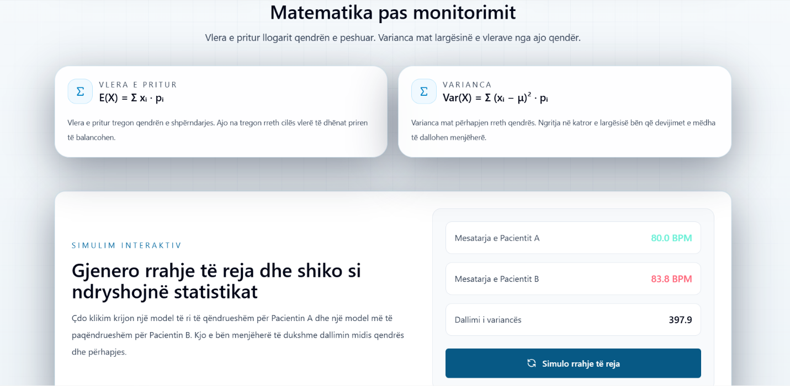
Figura 5 Formulat
Interpretimi i këtij shembulli praktik tregon se varianca dhe dispersioni janë shumë të rëndësishëm për të kuptuar natyrën reale të të dhënave. Nëse do të mbështeteshim vetëm te mesatarja, do të arrinim në një përfundim të paplotë. Prandaj, ky shembull vërteton se mesatarja na tregon qendrën e të dhënave, ndërsa varianca dhe dispersioni na tregojnë sa të qëndrueshme ose sa të shpërndara janë ato.

8. Perfundim
Varianca dhe disperzioni janë ndër konceptet më të rëndësishme në statistikë dhe në teorinë e probabilitetit. Ato ndihmojnë në kuptimin e mënyrës se si shpërndahen të dhënat rreth një vlere mesatare (Field, 2017).
Gjithashtu, këto koncepte na ndihmojnë të kuptojmë ndryshimet dhe stabilitetin e rezultateve në analiza të ndryshme statistikore.
Pritja matematike tregon qendrën e rezultateve, ndërsa varianca tregon sa larg ndodhen rezultatet nga ajo qendër. Kjo do të thotë se mesatarja vetëm nuk mjafton gjithmonë për të përshkruar një grup të dhënash.
Nëpërmjet variancës mund të analizohen më mirë sjelljet reale të të dhënave dhe mund të bëhet dallimi mes rezultateve stabile dhe atyre me ndryshime të mëdha.
Varianca dhe disperzioni kanë përdorim të madh në jetën reale, sidomos në mjekësi, financë, sport, inteligjencë artificiale dhe analiza statistikore.
Nga ky punim mund të përfundojmë se varianca është një mjet shumë i rëndësishëm për interpretimin dhe analizimin e të dhënave, sepse na jep një pasqyrë më të plotë dhe më reale mbi sjelljen e tyre.

9. Literatura
- Bertsekas, D. P., & Tsitsiklis, J. N. (2008). Introduction to Probability. Athena Scientific.
- Breiman, L. (1992). Probability. SIAM.
- Downey, A. B. (2014). Think Stats. O’Reilly Media.
- Field, A. (2017). Discovering Statistics Using SPSS. Sage Publications.
- Hastie, T., Tibshirani, R., & Friedman, J. (2009). The Elements of Statistical Learning. Springer.
- Hogg, R. V, Tanis, E. A., & Zimmerman, D. (2010). Probability and Statistical Inference. Pearson.
- McKinney, W. (2022). Python for Data Analysis. O’Reilly Media.
- Newbold, P., Carlson, W., & Thorne, B. (2013). Statistics for Business and Economics. Pearson.
- Rice, J. A. (2006). Mathematical Statistics and Data Analysis. Cengage Learning.
- Ross, S. (2014). Introduction to Probability and Statistics for Engineers and Scientists. Academic Press.
- Snedecor, G. W., & Cochran, W. G. (1989). Statistical Methods. Iowa State University Press.
- Triola, M. F. (2018). Elementary Statistics. Pearson.
- Walpole, R. E., Myers, R. H., Myers, S. L., & Ye, K. (2012). Probability and Statistics for Engineers and Scientists. Pearson Education.
- Wasserman, L. (2004). All of Statistics: A Concise Course in Statistical Inference. Springer.

